THIẾT KẾ KIẾN TRÚC VÀ CƠ SỞ DỮ LIỆU
  - HỆ THỐNG QUẢN LÝ CỬA HÀNG BÁN GIÀY DÉP
Nhóm 6 • Bản thảo phục vụ nghiệm thu Tuần 2 • 12/10/2026

1. Mục đích và giới hạn
Đây là bản thảo chương Thiết kế theo lịch Tuần 2. Mục tiêu là một ứng dụng Flask thống nhất, có dữ liệu mẫu, giao diện Jinja2, phiên giỏ hàng và phần quản trị bước đầu. Không triển khai giao hàng, thanh toán trực tuyến hay nhiều chi nhánh.

2. Sơ đồ kiến trúc ba tầng
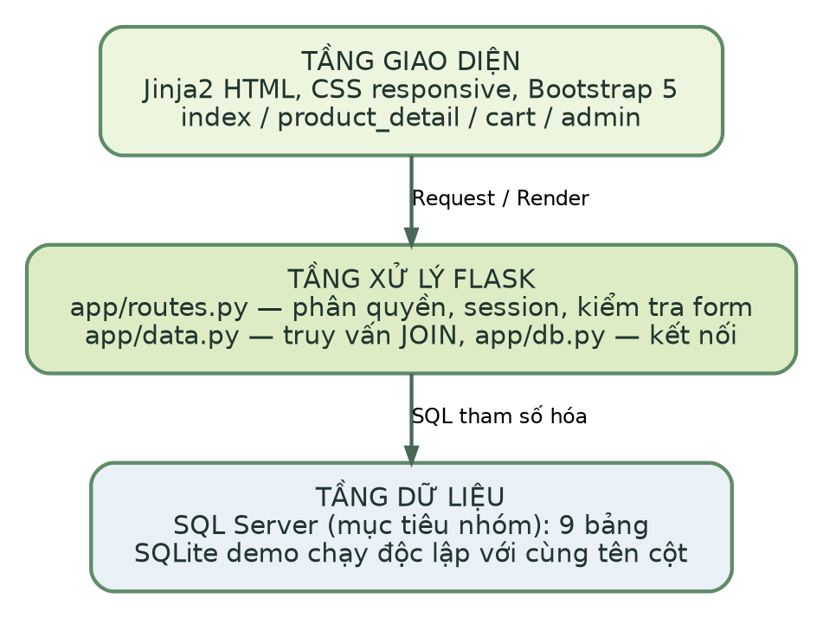

Lớp giao diện
Các trang đặt trong app/templates, kế thừa base.html hoặc admin_base.html; Bootstrap 5 và CSS nội bộ hỗ trợ nhiều kích thước màn hình.

Lớp xử lý
routes.py xử lý điều hướng, session, phân quyền và biểu mẫu. data.py gom truy vấn JOIN sản phẩm với danh mục; db.py cung cấp get_db_connection và bắt lỗi kết nối.

Lớp dữ liệu
SQL Server là hướng nhóm lựa chọn. SQLite chỉ là môi trường demo chạy được trên các máy chưa cấu hình SQL Server. Hai schema thống nhất tên bảng/cột, nhưng khác cú pháp SQL.

3. Thiết kế dữ liệu mức logic
ERD sản phẩm — bản tái dựng từ lược đồ SQL Server (bản Draw.io chỉnh sửa được trong docs/so_do/).
ERD giao dịch — bảng nối tách quan hệ N–N giữa giỏ hàng/đơn hàng và biến thể sản phẩm.
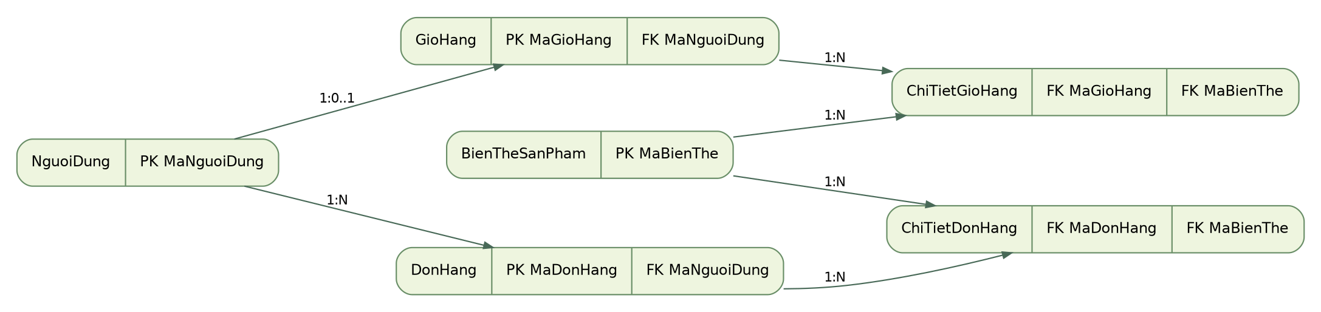

4. Danh mục 9 bảng
Bảng | PK | Đặc điểm chính
VaiTro | MaVaiTro | Danh sách vai trò
NguoiDung | MaNguoiDung | Email duy nhất, mã vai trò, hash mật khẩu
DanhMuc | MaDanhMuc | Danh mục sản phẩm
SanPham | MaSanPham | Tên, giá, thương hiệu, người tạo tùy chọn
BienTheSanPham | MaBienThe | Size, màu, số lượng tồn, unique combo
GioHang | MaGioHang | Mỗi tài khoản tối đa 1 giỏ CSDL
ChiTietGioHang | MaChiTietGioHang | Bảng nối giỏ - biến thể
DonHang | MaDonHang | Đặt và nhận tại cửa hàng, tổng tiền
ChiTietDonHang | MaChiTietDon | Bảng nối đơn - biến thể; đơn giá snapshot

Quy tắc chính
Giá và tồn kho không âm; số lượng đặt lớn hơn 0; đơn hàng có trạng thái hợp lệ. Tổng tiền được cập nhật từ chi tiết đơn bằng trigger. Việc trừ tồn phải nằm trong transaction backend khi triển khai đơn đặt hàng thực.

5. Luồng chức năng đã ghép

Khách xem sản phẩm
GET / truy vấn JOIN danh mục; GET /category/<id> lọc dữ liệu; GET /product/<id> hiển thị đúng sản phẩm hoặc trả 404.

Giỏ hàng theo phiên
POST /add-to-cart/<id> kiểm tra biến thể và tồn; Session chứa MaBienThe → SoLuong. Trang /cart hiển thị đầy đủ thành tiền và tổng tiền.

Trang quản trị
/admin yêu cầu session vai trò Admin; đăng nhập đúng cho phép xem bảng sản phẩm. /admin/product/add là form mới chuẩn bị, chưa lưu sản phẩm.

Giao diện checkout
Trang tổng hợp giỏ và thông tin liên hệ chỉ để demo; không tạo đơn hoặc thanh toán online.

6. Kiểm thử và giới hạn nghiệm thu
Đã chạy 10/10 bài kiểm thử backend trên SQLite demo (dữ liệu, route, tìm kiếm, chi tiết, 404/500, giỏ Session, CSRF, phân quyền, đăng ký/đăng nhập).
Cần xác minh tiếp: SQL Server thực và ODBC trên máy nhóm; chạy thử trên đủ 5 máy; kiểm tra không tràn ngang 375px–768px bằng DevTools; xác nhận bản vẽ ERD/Wireframe tái dựng với người phụ trách.
Lưu ý: kế hoạch Tuần 2 ghi 8 bảng, nhưng dữ liệu mức logic hiện có 9 bảng vì tách BienTheSanPham. Phải báo rõ thay đổi với giảng viên, không coi tiêu chí 8 bảng là đã thỏa thuận.
Tài liệu kỹ thuật chi tiết: README.md, docs/data_dictionary.md, docs/UI_API_CONTRACT_V1.md, docs/BANG_DOI_CHIEU_NGHIEM_THU.xlsx.

